Érettségi feladatok gyűjteménye angol nyelven
Esszék
Magyar történelem (középkor)
Emelt szint
2005–2020

Az eredeti feladatsorok és javítási útmutatók lelőhelye:
https://www.oktatas.hu/kozneveles/erettsegi/feladatsorok

Szerkesztette: Tóth Judit

Összeállította: Tóth Judit

Verziószám: 2020_v1

A megjelenést az Újkor.hu – A velünk élő történelem tette lehetővé 2020-ban.

www.ujkor.hu

1. This task is about the reign of Matthias Hunyadi. (long) (E/18)
Use the sources and your own knowledge to present Hunyadi’s royal revenues and the goals for the achievement of which he allocated them.

“Payment shall be made by plots in such a way that when a single [family] lives […] on the plot, it shall pay 20 dinars. If two of them receive one plot […], both [that is, the two of them together] shall pay after one and the other half of the plot. If there are even more of them, that is, three altogether, then they shall still pay after half a plot and if there are four, they shall pay the same as two, and so forth.” (Matthias’s decree of 1467)

„Nemkülönben a fizetés portánként legyen, mégpedig úgy, hogy ha egy egész telken […] csak egy [család] lakik, az fizessen 20 dénárt. Ha pedig ketten kapnának egy telket […], mindkettőjük [értsd: ketten együtt] fizessen egy és egy fél porta szerint. Ha pedig még többen lennének, értsd hárman, akkor is egy és egy fél porta szerint fizessenek, ha négyen, akkor kettő szerint, és így tovább.” (Mátyás 1467. évi dekrétuma)

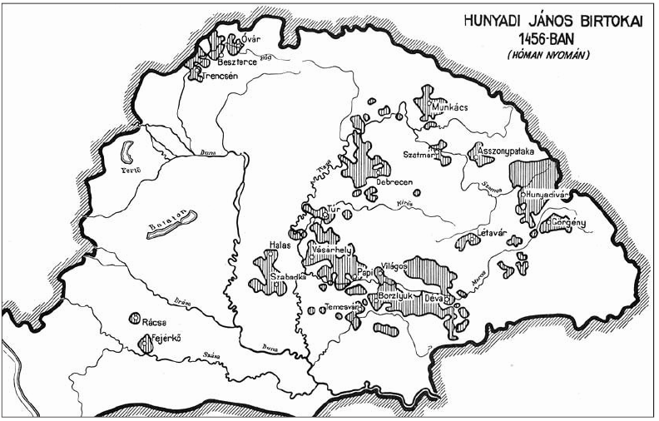
János Hunyadi’s lands in 1456 (after Hóman)

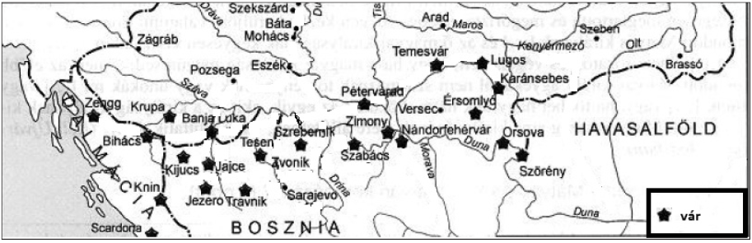 |  | Glossary:  Bosznia: Bosnia  Havasalföld: Wallachia  Vár: Castle
The southern border region of Hungary

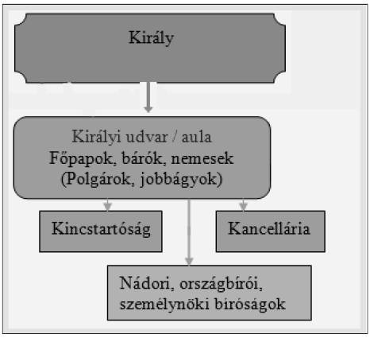 | Glossary:  Kancellária: Royal Council  Kincstartóság: Treasury  Király: King  Királyi udvar / aula, Főpapok, bárók, nemesek (Polgárok, jobbágyok): Royal court / aula, Prelates, barons, noblemen (Burghers, serfs)  Nádori, országbírói, személynöki bíróságok: Courts of the Palatine, Courts of the Chief Justice and Courts of the Special Presence  The state structure under Matthias

______________________________________________________________________________________________________________________
______________________________________________________________________________________________________________________
______________________________________________________________________________________________________________________
______________________________________________________________________________________________________________________
______________________________________________________________________________________________________________________
______________________________________________________________________________________________________________________
______________________________________________________________________________________________________________________
______________________________________________________________________________________________________________________
______________________________________________________________________________________________________________________
______________________________________________________________________________________________________________________
______________________________________________________________________________________________________________________
______________________________________________________________________________________________________________________
______________________________________________________________________________________________________________________
______________________________________________________________________________________________________________________
______________________________________________________________________________________________________________________
______________________________________________________________________________________________________________________
______________________________________________________________________________________________________________________
______________________________________________________________________________________________________________________
______________________________________________________________________________________________________________________
______________________________________________________________________________________________________________________
______________________________________________________________________________________________________________________
______________________________________________________________________________________________________________________
______________________________________________________________________________________________________________________
______________________________________________________________________________________________________________________
______________________________________________________________________________________________________________________
______________________________________________________________________________________________________________________
______________________________________________________________________________________________________________________
______________________________________________________________________________________________________________________
______________________________________________________________________________________________________________________
______________________________________________________________________________________________________________________
______________________________________________________________________________________________________________________
______________________________________________________________________________________________________________________

2. This task is about the Golden Bull. (long) (E/18)
Use the sources and your own knowledge to present the measures introduced in the Golden Bull and their background. In your answer, mention the role of the Golden Bull in the formation of the nobility.

“The measures introduced two novelties. First, the lands which were granted were extremely extensive and they did not only include uninhabited woodlands, which would have been acceptable, but also royal and county villages. Giving away royal lands in such quantities was unheard of. […] The mass granting of royal lands was tantamount to the destruction of the county system on which the standing of the county bailiffs and castle serfs depended.” (Historian Pál Engel, 2001)

„Az új intézkedések két tekintetben hoztak újat. Egyfelől az adományozott földek óriási kiterjedésűek voltak, és nemcsak lakatlan erdőségeket foglaltak magukba, ami még elfogadható lett volna, hanem várnépi és udvarnoki falvakat is. Várföldek elidegenítése, kivált ilyen mennyiségben, hallatlan dolog volt. […] A várföldek tömeges eladományozása egyet jelentett a várszervezet tönkretételével, amin az ispánok és várjobbágyok tekintélye nyugodott.” (Engel Pál történész, 2001)

“The enormous mass of people shunned all moderation and presented an onerous and unjust demand to their king, asking him to deprive the much-loathed barons and noblemen of their ranks and positions, expel them from the country and distribute their lands among the people. […] [The king feared] that if he refused to comply with their demand, there would be fierce riots […] he reconfirmed the liberties of the nobles and the people of the country, which were originally granted by Saint Stephen, but grossly violated by some other kings.” (Pope Honorius III)

„A roppant sokaságú tömeg az észszerű mérsékletet félretéve, súlyos és igazságtalan dolgot követelt királyától, hogy a gyűlölt főurakat és nemeseket méltóságaiktól és tisztségeiktől megfosztva, országából száműzze, és javaikat a nép közt felossza. […] [A király attól félt,] ha nem teljesíti kívánságukat, vad zavargásra fognak vetemedni, […] megerősítette az ország nemeseinek és országa többi lakosainak Szent István királytól szerzett és engedélyezett, de némely királyok által hatalmasan megrontott szabadságát.” (III. Honorius pápa)

“If a royal servant should die without a male heir, a quarter of his lands shall be inherited by his daughter and he shall make arrangements regarding the rest as he pleases. If, due to his sudden death, he cannot make arrangements, his relatives shall inherit all. If he has no relatives, the king shall take possession of them.” (Golden Bull)

„Ha valamely szerviens fiú nélkül hal meg, birtoka negyed részét leánya örökölje, a többiről úgy intézkedjék, ahogy akar. És ha váratlan halál folytán intézkedni nem tud, rokonai örököljék. És ha egyáltalán semmi nemzetsége sincs, a király fogja azokat birtokba venni.” (Aranybulla)

“Our new coins shall remain in circulation for one year, from Easter to Easter. The dinars shall be like they were in the time of King Béla [Béla III]. The nobles of the country, Ishmaelites and Jews shall not hold the offices of treasurer, minter, or salt mine official.” (Golden Bull)
„Új pénzünk egy évig maradjon használatban, húsvéttól húsvétig. A dénárok olyanok legyenek, amilyenek Béla király [III. Béla] idejében voltak. Kamaraispánok, pénzverők, sótisztek és vámszedők az ország nemesei, izmaeliták és zsidók ne lehessenek.” (Aranybulla)

______________________________________________________________________________________________________________________
______________________________________________________________________________________________________________________
______________________________________________________________________________________________________________________
______________________________________________________________________________________________________________________
______________________________________________________________________________________________________________________
______________________________________________________________________________________________________________________
______________________________________________________________________________________________________________________
______________________________________________________________________________________________________________________
______________________________________________________________________________________________________________________
______________________________________________________________________________________________________________________
______________________________________________________________________________________________________________________
______________________________________________________________________________________________________________________
______________________________________________________________________________________________________________________
______________________________________________________________________________________________________________________
______________________________________________________________________________________________________________________
______________________________________________________________________________________________________________________
______________________________________________________________________________________________________________________
______________________________________________________________________________________________________________________
______________________________________________________________________________________________________________________
______________________________________________________________________________________________________________________
______________________________________________________________________________________________________________________
______________________________________________________________________________________________________________________
______________________________________________________________________________________________________________________
______________________________________________________________________________________________________________________
______________________________________________________________________________________________________________________
______________________________________________________________________________________________________________________
______________________________________________________________________________________________________________________
______________________________________________________________________________________________________________________
______________________________________________________________________________________________________________________
______________________________________________________________________________________________________________________
______________________________________________________________________________________________________________________
______________________________________________________________________________________________________________________

3. This task is about Matthias Hunyadi’s interior policies. (short) (E/7)
Using the sources and your own knowledge, present the social and economic causes of the 1471 conspiracy led by János Vitéz.

“People give many different reasons why the king’s closest friends plotted against him. They held such offices and possessed such authority that wavering or betrayal were not expected. Apparently, the archbishop [Archbishop of Esztergom János Vitéz] joined the conspiracy because of the wrongs he had suffered. Although he had been at the mercy of the counsel of the barons before, the king already stood on his own legs. Now he did not listen, but he wanted to do things to his own taste and his own will. If they spoke up, he shouted them down. […] They considered this to be a serious affront to their authority. And then there was the emergency tax, the dika, which was not collected by household, but individually. And although the heavy taxes were made necessary by the continual wars, this unusual tax was resented by everybody. Moreover, Matthias started collecting episcopal revenues for the crown too.” (After Bonfini)

„Sok okát beszélik, miért kezdtek összeesküvésbe a király legrégibb atyai barátai. Hiszen olyan tekintélyben és hivatalokban volt részük, hogy igazán nem lehetett tőlük ingadozást, árulást várni. Az érsek [Vitéz János, esztergomi érsek] állítólag számos sérelme miatt lett összeesküvő. A király ugyanis már a maga lábán állt; azelőtt ki volt szolgáltatva a főemberek tanácsának; most lerázta ezt, nem mások után, hanem saját esze és akarata szerint járt, s ha szólni mertek, lehurrogta őket. […] Ezek tekintélyük alapos csorbulását látták ebben. Ehhez járult a szokatlanul kivetett rendkívüli adó, az úgynevezett dika, amelyet többnyire nem portánként, hanem fejenként róttak ki. És ámbár az igen nagy szolgáltatásokat a folytonos háború tette szükségessé, a szokatlan adót mindenki nehezményezte. Sőt, Mátyás még a püspöki jövedelmeket is bitorolni kezdte.” (Bonfini nyomán)

“On the highest level justice was administered at the king’s court, which was in session continuously. This had considerable advantages compared to the courts of the Palatine or the Lord Chief Justice, which were rather slow and were only in session periodically. The heads and the officials of this institution were mostly townspeople or members of the lesser nobility, but sometimes even people who came from families of serfs rose to these ranks. They were educated people, who knew their profession very well, and they considered their office and the income it provided the chief source of their livelihood.” (From a textbook)

„A legfelsőbb szintű igazságszolgáltatást a király személyes jelenlétének bírósága végezte, amely folyamatosan működött. Ez lényeges előnyt jelentett a nádor vagy az országbíró időszakosan ülésező és az ügyek intézését húzó-halasztó törvényszékhez képest. Ennek az intézménynek a vezetői és hivatalnokai többnyire a köznemesi és polgári, időnként pedig a jobbágyi sorból emelkedtek föl. Művelt, szakmájukat kiválóan ismerő emberek voltak, akik hivatalukat s ebből származó jövedelmeiket megélhetésük fő forrásának tekintették.” (Tankönyvi szöveg)

Society under King Matthias
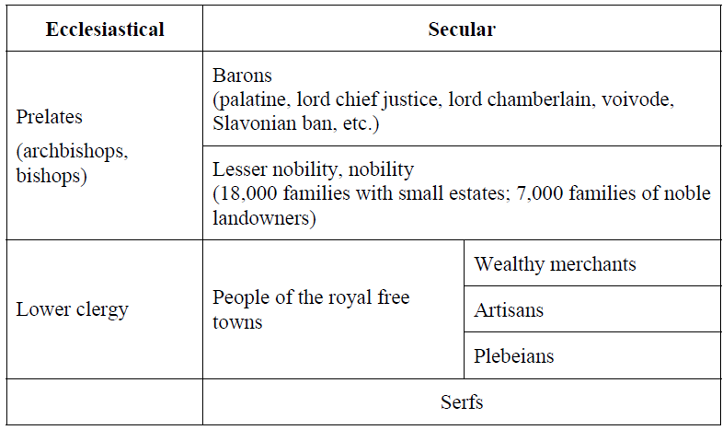

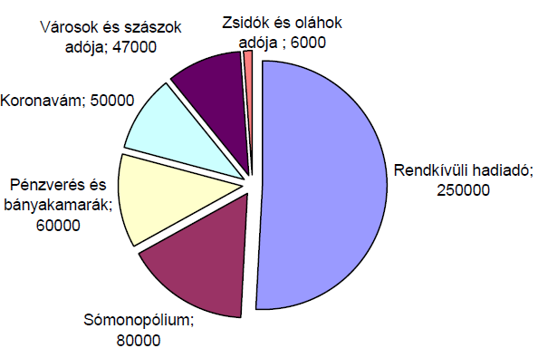 | Glossary:  Koronavám: Royal duties collected at the borders.  Pénzverés és bányakamarák: Minting and mine chambers  Rendkívüli hadiadó: Emergency war-tax  Sómonopólium: Salt monopoly  Városok és szászok adója: Tax from towns and the Saxons  Zsidók és oláhok adója: Tax from the Jews and the Wallachians
Matthias’s revenues

______________________________________________________________________________________________________________________
______________________________________________________________________________________________________________________
______________________________________________________________________________________________________________________
______________________________________________________________________________________________________________________
______________________________________________________________________________________________________________________
______________________________________________________________________________________________________________________
______________________________________________________________________________________________________________________
______________________________________________________________________________________________________________________
______________________________________________________________________________________________________________________
______________________________________________________________________________________________________________________
______________________________________________________________________________________________________________________
______________________________________________________________________________________________________________________
______________________________________________________________________________________________________________________
______________________________________________________________________________________________________________________
______________________________________________________________________________________________________________________
______________________________________________________________________________________________________________________

4. This task is about the Árpád period. (short) (E/7)
Describe the role of the process of the foundation of the Christian monarchy and that of the establishment of the state structure in social changes of the period.

“1. Ten villages must build a church, which is to be supplied with two plots of land, the same number of slaves, horses and mares, six oxen and two cows, and thirty fowls. The king must provide the vestments and the altar-cloth, while the bishop must provide the priest and the books.
18. If God gives somebody ten of something in a year, the tenth part must be presented to God; and if somebody hides it, they shall pay nine parts. If somebody steals from the tenth which belongs to the bishop, he shall be convicted as a thief and the bishop shall receive all the compensation.” (From the Second Book of Laws of Saint Stephen, 1030-1038)

„1. Tíz falu építsen egy templomot, amelyet két telekkel s ugyanannyi rabszolgával lássanak el, lóval és kancával, hat ökörrel és két tehénnel, 30 aprómarhával. Ruhákról és oltártakarókról a király gondoskodjék, papról és könyvekről a püspök. […]
18. Ha valakinek az Isten tizet adott egy évben, a tizedik részt adja Istennek, és ha valaki a tizedét elrejti, kilenc részt fizessen. És ha valaki a püspöknek elkülönített tizedet meglopja, mint tolvajt ítéljék meg, és az ebből eredő jóvátétel teljesen a püspöké legyen. (István II. törvénykönyvéből, 1030–1038 között)

“8. The priests and the bailiffs must instruct all the village mayors to order everybody to go to church on Sundays: the old and the young, the men and the women, except those who watch the fire. If due to the negligence of the mayor anyone stays at home for a reason other than watching the fire, then they are to be whipped and their hair is to be cut. […]
10. If somebody violates the four fasting periods, which are known to everyone, then they are to be locked up and made to fast for a week. […]
14. If somebody’s servant kills the servant of another, the servant [who has committed the murder] shall be delivered to replace the servant [who has been killed], or [his master] shall redeem him and [the murderer] shall be brought to justice as we have ordered.
15. If one of the bailiffs with a sinful mind and forgetting his soul should, though this is repellent to the hearts of the faithful, stain himself by murdering his wife, he shall compensate the relatives of his wife with fifty bullocks and shall do penance according to the commands of the law of the church by the order of the royal council. If a knight or a wealthy man commits the same sin, he shall give the relatives ten bullocks and shall do penance as we have said before by the order of the same council. If the same sin is committed by a commoner, he shall give the relatives five bullocks and shall do the same penance.” (From the First Book of Laws of Saint Stephen, ca. 1001)

8. A papok pedig és az ispánok hagyják meg az összes falusi bíróknak, hogy ezek parancsára vasárnap mindenki menjen a templomba, öregek és fiatalok, férfiak és nők, kivéve azokat, akik a tüzet őrzik. Ha pedig valaki amazok hanyagsága folytán nem őrzés végett marad otthon, az ilyet verjék meg, és nyírják le. […]
10. Ha valaki hús evésével megsérti a mindenki előtt ismeretes négy böjti időszakot, akkor egy héten át bezárva böjtöljön. […]
14. Ha valakinek a szolgája másnak a szolgáját megöli, a [gyilkos] szolgát adják a [megölt] szolga helyébe, vagy váltsa meg [ura] és [a gyilkos] vezekeljen, ahogy mondottuk.
15. Ha valaki az ispánok közül megrögzött szívvel és lelkéről megfeledkezve – ami távol legyen a hűséget megtartók szívétől – felesége meggyilkolásával mocskolja be magát, a királyi tanács határozata szerint ötven tinóval egyezzék meg az asszony rokonaival, és vezekeljen az egyházi törvények parancsa szerint. Ha pedig valamelyik vitéz vagy gazdagabb ember esik ugyanazon bűnbe, ugyanazon tanács végzése szerint a rokonoknak fizessen tíz tinót, és vezekeljen, ahogy mondottuk. Ha pedig a népből való ember követi el ugyanezt a bűnt, öt tinóval egyezzék meg a rokonokkal, és vessék alá az említett böjtnek. (István I. törvénykönyvéből, 1001 körül)

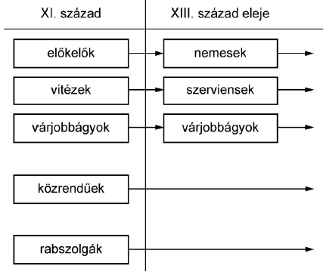 | Glossary:  XI. század: 11th century  XIII. század eleje: early 13th century  Előkelő: Aristocrat  Nemes: Noble  Vitéz: Knight  Szerviens: Serviens Regis  Várjobbágy: Castle serf  Közrendű: Commoner  Rabszolga: Slave

______________________________________________________________________________________________________________________
______________________________________________________________________________________________________________________
______________________________________________________________________________________________________________________
______________________________________________________________________________________________________________________
______________________________________________________________________________________________________________________
______________________________________________________________________________________________________________________
______________________________________________________________________________________________________________________
______________________________________________________________________________________________________________________
______________________________________________________________________________________________________________________
______________________________________________________________________________________________________________________
______________________________________________________________________________________________________________________
______________________________________________________________________________________________________________________
______________________________________________________________________________________________________________________
______________________________________________________________________________________________________________________
______________________________________________________________________________________________________________________
______________________________________________________________________________________________________________________

5. This task is about Hungary in the Árpád period. (short) (E/7)
Use the sources to compare the laws of Saint Ladislaus and Coloman the Book-lover.

“1 On theft committed by relatives of nobles
Above all, we have resolved by oath that if any relative of a nobleman is found guilty of stealing something of a value higher than that of a hen, no one shall hide or protect him. We also want the thief to be hanged and all his possessions taken unless he finds refuge in the church.

2 On theft committed by slaves
If a slave is found guilty of stealing, he shall not redeem his nose with money unless he finds refuge in the church, at the royal court, or at the feet of the bishop. If he finds refuge there, the person who was guarding the slave shall not receive a share of the thief’s possessions. If a slave is caught the second time, he shall be hanged.

8 On murder
If someone takes his sword and kills another person, he shall be sent to prison for a royal verdict and all his possessions, that is his vineyards, his fields, his servants and his slaves, shall be divided into three parts, and two parts shall be given to the relatives of the murdered person, while the third part shall go to the murderer’s children and his wife. If his fortune is smaller than one hundred and ten penza, he shall lose his liberty.

13 On theft committed by a member of the church
If a cleric steals a goose, a hen, fruit or something of the kind, his master shall punish him with a beating, but he must return all that he has stolen. If he steals something of greater value, his bishop shall demote him and he shall receive his punishment in a temporal court.” (From the so-called 2nd Book of Laws by (Saint) Ladislaus I, ca. 1077)

„1. Bármely előkelő rokonának lopásáról
Mindenekelőtt esküvel elhatároztuk, hogy ha főembernek bármilyen rokonát lopás bűnében találják egy tyúk értékén túl, semmiképpen se rejthesse el vagy védhesse meg őt közülük senki. Azt is akarjuk, hogy magát a tolvajt, hacsak nem menekül az egyházba, akasszák fel, és egész vagyona vesszen el.

2. A rabszolga tolvajlásáról
Ha a rabszolga lopás bűnében találtatik, ne válthassa meg orrát fizetséggel, kivéve, ha az egyházba menekül, vagy a király udvarába vagy a püspök lábaihoz, és ha idemenekül az, aki őrizte, ne részesüljön a tolvaj vagyonából. Ha pedig másodszor is elfogják, akasszák fel.

8. Az emberölésről
Ha valaki kardját kirántva embert öl, királyi ítélet végett vessék börtönbe, és minden vagyonát osszák három részre, tudniillik szőleit, földjeit, szolgálónépét és rabszolgáit, s ebből két részt adjanak a megölt rokonainak, a harmadikat pedig a gyilkos gyermekeinek és feleségének. Ha pedig vagyona kisebb értékű, mint száztíz penza, szabadságát is veszítse el.

13. Egyházi személy lopásáról
Ha egyházi rendű személy libát vagy tyúkot, gyümölcsöt vagy ehhez hasonlót lop, csupán a mester fenyítse meg vesszőzéssel, de amit lopott, adja vissza, ha ezeknél nagyobb dolgot lop, püspöke fokozza le, és a világi bíróságtól nyerjen büntetést.” (I. (Szent) László ún. II. törvénykönyvéből; 1077 körül)

“11 If someone fails to go to the church of their parish on Sundays or the principal holidays, he shall be corrected with beatings.
22 Those who follow the pagan customs of offering oblations by wells or taking gifts to trees, sources or rocks will pay for their sin with an ox.” (From the 1st Book of Laws by (Saint) Ladislaus I)

„11. Ha valaki vasárnapon vagy nagyobb ünnepeken nem megy az ő kerületének egyházába, verésekkel javítsák meg.
22. Akik pogány szokás szerint kutak mellett áldoznak, vagy fákhoz, forrásokhoz és kövekhez ajándékokat visznek, bűnükért egy ökörrel fizessenek.” (I. (Szent) László I. törvénykönyvéből)

“14 On the exemption of clerics from temporal law
Lay judges shall not call clerics to court.
50 On courts with jurisdiction in various cases of murder
c) The dean and the temporal judge shall pass judgment in the case of simple murders jointly and they shall share the ninth and the tithe between them.

51 On taking the captured thief to his judge
a) The captured thief shall be kept bound with ropes for three days, but his hands shall not be scorched and he shall not be burnt with fire. He shall be taken to stand before his judge on the fourth day.” (From the 1st Book of Laws by Coloman the Booklover, ca. 1100)

„14. Az egyházi személyek mentességéről a világi bíráskodás alól
Világi bíró ne merészkedjék pecsétjét egyházi személyre küldeni.
50. Különböző gyilkosságok ügyében illetékes bíróságokról
c) Az egyszerű gyilkosságokat pedig az esperes és a világi bíró együtt ítéljék meg, s a kilencedet és a tizedet egymás között osszák meg.
51. Az elfogott tolvaj bíró elé állításáról
a) Az elfogott tolvajt három napig tartsák megkötözve, de kezeit ne pörköljék meg, és ne égessék meg tűzzel, a negyedik napon pedig vezessék a bíró elé.” (Könyves Kálmán I. törvénykönyvéből; 1100 körül)

______________________________________________________________________________________________________________________
______________________________________________________________________________________________________________________
______________________________________________________________________________________________________________________
______________________________________________________________________________________________________________________
______________________________________________________________________________________________________________________
______________________________________________________________________________________________________________________
______________________________________________________________________________________________________________________
______________________________________________________________________________________________________________________
______________________________________________________________________________________________________________________
______________________________________________________________________________________________________________________
______________________________________________________________________________________________________________________
______________________________________________________________________________________________________________________
______________________________________________________________________________________________________________________
______________________________________________________________________________________________________________________
______________________________________________________________________________________________________________________
______________________________________________________________________________________________________________________

6. This task is about the early history of Hungarians. (short) (E/7)
Use the sources and your own knowledge to present the reign and state-founding activities of Prince Géza. Use the secondary school history atlas.
"The international situation was favourable [...] at Prince Géza's time. The strength of the Byzantine Empire was occupied with the Arabs, the Russians and the Bulgarians, while the Holy Roman Empire concentrated on Italy." (Historian Kornél Bakay)

„Géza fejedelem korában […] kedvező volt a nemzetközi helyzet. A bizánci császárság erejét az arabok, az oroszok és bolgárok kötötték le, a német-római császár pedig Itáliára összpontosította figyelmét.” (Bakay Kornél történész)

"The conflict between Géza and Koppány started with the birth of Stephen, [...] two alternatives for succession emerged, the question being whether the seniority of the old law or the primogeniture of Christian societies should prevail. [...] Géza surrounded Koppány's lands, or Somogyország, with castles, ethnic groups which provided military assistance and a multitude of tribal soldiers' villages." (Historian György Györffy)

„A Géza és Koppány közötti ellentét István születésével fogant meg, […] felmerült az utódlás két alternatívája, vajon a régi törvény szerinti szeniorátus vagy a keresztény társadalmakban dívó elsőszülöttségi rend érvényesüljön-e. […] Géza Koppány területét, Somogyországot várakkal, katonai segédnépekkel és törzsi katonaság falvainak sokaságával zárta körül.” (Györffy György történész)

"He is extremely cruel. He has killed many in his sudden anger. When he became a Christian, he raged against his reluctant subjects in order to consolidate this faith. [...] He made sacrifices to God Almighty as well as various imagined gods. When a prelate reproached him for this, he answered that he was rich and powerful enough to do so." (German chronicler Bishop of Merseburg Thietmar on Géza)

„Roppant kegyetlen; hirtelen haragjában sokakat megölt. Midőn kereszténnyé lett, e hit megerősítése végett tombolt vonakodó alattvalói ellen. […] A mindenható Istennek és különféle képzelt isteneknek áldozott. Amikor főpapja emiatt szemrehányást tett neki, azt felelte, elég gazdag és hatalmas ahhoz, hogy megtegye.” (Thietmar merseburgi püspök, német krónikás Gézáról)

"In 973 he sent his ambassadors to the elderly Emperor Otto in Quedlinburg and asked for missionary priests to be sent. [...] Eventually, the 12-member embassy was granted the benevolent support of the aged emperor and the missionary priests soon arrived in Hungary from the west." (Historian Kornél Bakay)

„Elküldte követeit 973-ban Quedlinburgba az öreg Ottó császárhoz, s kérte térítő papok küldését. […] A 12 tagú magyar küldöttség végül is megszerezte az agg császár jóindulatú támogatását, s hamarosan meg is jelentek Magyarországon a nyugati térítő papok.” (Bakay Kornél történész)

"The peaceful settlement of Bavarian-Hungarian relations became possible in 995 when Henry the Quarrelsome died. Both Géza and Sarolt, who was increasingly making decisions for him, seized the opportunity at once. He sent an embassy to Regensburg to propose marriage. [...] Marriage across dynasties, a widespread way of making peace, required that land disputes are also settled, [...] and the establishment of the border between Bavaria [...] and Hungary along the Leitha and Morava line." (Historian György Györffy)

„A bajor-magyar viszony békés alapokon való rendezésére 995-ben nyílt meg a lehetőség, amikor Civakodó Henrik meghalt. Géza és a helyette mind többet intézkedő Sarolt ezt az alkalmat tüstént megragadta. Leánykérő követséget menesztettek Regensburgba. [...] A dinasztikus házasság, a középkori békekötés elterjedt formája, megkövetelte a vitás területek rendezését is, […] a Bajorország […] és a Magyarország közti határnak a Lajta és Morva vonalán való kijelölését. […] Gizellát nem csupán papok, hanem lovagok is kísérték.” (Györffy György történész)
______________________________________________________________________________________________________________________
______________________________________________________________________________________________________________________
______________________________________________________________________________________________________________________
______________________________________________________________________________________________________________________
______________________________________________________________________________________________________________________
______________________________________________________________________________________________________________________
______________________________________________________________________________________________________________________
______________________________________________________________________________________________________________________
______________________________________________________________________________________________________________________
______________________________________________________________________________________________________________________
______________________________________________________________________________________________________________________
______________________________________________________________________________________________________________________
______________________________________________________________________________________________________________________
______________________________________________________________________________________________________________________
______________________________________________________________________________________________________________________
______________________________________________________________________________________________________________________

7. This task is about Medieval Hungarian history. (short) (E/7)
Using the sources and your own knowledge, present the main features of Béla IV's policy before and after the Tartar invasion. In your answer, include the factors influencing the measures. Use the secondary school historical atlas.

‘The king, together with his barons and nobles, went to Székesfehérvár without any delay, and when there, according to the traditions of the country, the archbishop of Esztergom crowned him with the royal crown, his first deed was to banish some of those barons who had sided […] against him earlier. Some were […] captured and thrown into prison. […] He also attempted to break down the arrogance of the barons, so he ordered that any noble bold enough to sit down in the king’s presence was to receive the deserved punishment, except for royal princes, archbishops and bishops. Right on the spot he had the chairs of the nobles burnt, as many as he could find. […] In their hearts‘ great misery the nobles complained about other things too. Earlier, Kings had often called their ancestors to war against the Ruthenians, Cumanians and Polish, and of their ancesters some died by the sword, some starved to death, others were captured or suffered various tortures, but earlier kings properly compensated those who returned from war or the families of those who had been captured, donated villages, estates and cattle in perpetuity. This king however – so they complained – not only gave nothing to the nobles, but also reclaimed the properties they had received long ago. But those who used to be rich and powerful and kept an army could barely make a living now.’ (Rogerius on Béla IV)

„A király az ország főembereivel és nemeseivel tüstént Székesfehérvárra ment, és amikor itt - miként szokás - az esztergomi érsek megkoronázta, neki pedig első dolga volt száműzni egynéhány főurat azok közül, akik korábban ő ellene […] voltak. Némelyeket, kiket […] elfoghatott, börtönbe vetett. [...] Meg akarta törni a főurak elbizakodottságát is, ezért megparancsolta, hogy méltó büntetését vegye el az a főúr, aki a király jelenlétében le merészel ülni, kivévén a királyi hercegeket, érsekeket és püspököket. Azon helyt meg is égettette a főurak székeit, amennyit csak találhatott [...] Máson is panaszkodtak szívük nagy keserűségében a nemesek. A régibb királyok sokszor hadba szólították az ő eleiket a rutének, kunok, lengyelek ellen, eleikből vesztek karddal is, haltak éhen is, estek foglyul is, szenvedtek különféle kínt is, de a régi királyok a hadból megtérőknek, vagy a foglyok családjának illendő kártérítést adtak, falvakat, birtokokat, jószágokat örökös tulajdonjoggal adományoztak. Ez a király pedig - így panaszkodtak - nemcsak semmit nem ad a nemességnek, de még régen kapott jószágaikat is visszaszedegeti a maga hatalma birtokába. Hiszen akik azelőtt gazdagok, hatalmasok voltak, sereget tartottak, most maguk alig élhettek.” (Rogerius, IV. Béláról)

'All Hungary's noble men, who are called royal servients, came to us and asked us in a humble and respectful manner to allow them to keep the freedom that was recognised and granted by the Holy King Stephen himself, so the more gracious liberty we grant to them, the more faithfully and keenly they would serve us and the crown. We have concluded that their persistent requests were rightful and legal, and after consulting with our barons and with their consent we have decided they are to be accepted, observing whatever we must observe in this respect for the greater good of the kingdom.' (The 1267 confirmation of the Golden Bull)

„Magyarország nemesei, akiket királyi szervienseknek mondanak, egyetemlegesen elénk járulván alázatosan és hűségesen kérték tőlünk, hogy őket a Szent István királytól rendelt és nyert szabadságukban megőrizni méltóztassunk, hogy ők annál hűségesebben és odaadóbban szolgálhassanak minket és a koronát, minél értékesebb szabadságokkal ajándékoztuk meg őket. Megfontolván, hogy állhatatos kéréseik jogosak és törvényesek, báróinkkal tartott tanácskozásunk után és azok egyetértésével azokat elfogadandónak ítéltük, arra figyelve, amire e tekintetben a királyság kedvezőbb állapota érdekében ügyelni kell.” (Az Aranybulla 1267-es megerősítéséből)

______________________________________________________________________________________________________________________
______________________________________________________________________________________________________________________
______________________________________________________________________________________________________________________
______________________________________________________________________________________________________________________
______________________________________________________________________________________________________________________
______________________________________________________________________________________________________________________
______________________________________________________________________________________________________________________
______________________________________________________________________________________________________________________
______________________________________________________________________________________________________________________
______________________________________________________________________________________________________________________
______________________________________________________________________________________________________________________
______________________________________________________________________________________________________________________
______________________________________________________________________________________________________________________
______________________________________________________________________________________________________________________
______________________________________________________________________________________________________________________
______________________________________________________________________________________________________________________

8. This task is about Medieval Hungarian history. (short) (E/7)
Using the sources and your own knowledge, describe the reforms of Charles Robert connected to mining and money minting. Use the secondary school historical atlas.

‘In 1327-1328 Charles Robert founded the town of Körmöcbánya with [German] settlers he invited from Kuttenburg in Bohemia, and according to Kuttenburg law. These Bohemian settlers were the first minters of Garas [silver money], and it is possible that at first this coin was also struck in other mints under the supervision of bailiffs of chambers, who had immigrated from Bohemia.’ (Historian Bálint Hóman)

„Károly Róbert 1327–1328-ban a csehországi Kuttenbergből behívott [német] telepesekkel alapította meg kuttenbergi jog szerint Körmöcbánya városát. E csehországi telepesek voltak a garasok [ezüstpénzek] első verői, s úgy lehet kezdetben a többi pénzverő kamarákban is Csehországból bevándorolt kamaraispánok vezetése alatt verték a garasokat.” (Hóman Bálint, történész)

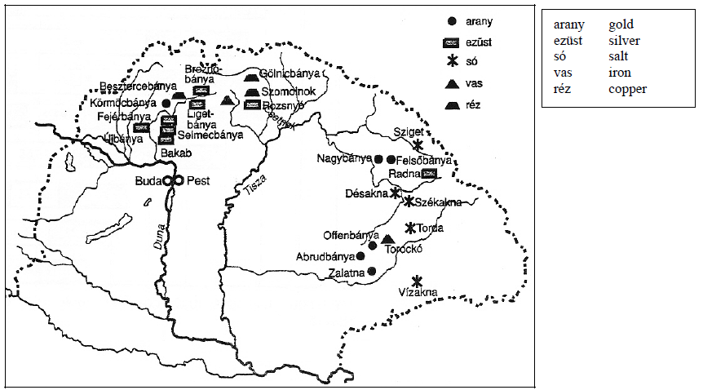
Mines in the 14th century

______________________________________________________________________________________________________________________
______________________________________________________________________________________________________________________
______________________________________________________________________________________________________________________
______________________________________________________________________________________________________________________
______________________________________________________________________________________________________________________
______________________________________________________________________________________________________________________
______________________________________________________________________________________________________________________
______________________________________________________________________________________________________________________
______________________________________________________________________________________________________________________
______________________________________________________________________________________________________________________
______________________________________________________________________________________________________________________
______________________________________________________________________________________________________________________
______________________________________________________________________________________________________________________
______________________________________________________________________________________________________________________
______________________________________________________________________________________________________________________
______________________________________________________________________________________________________________________

9. This task is about the establishment of unified serfdom. (short) (E/7)
Using the sources and your own knowledge, analyse how and in what respect serfs became a homogeneous group in Hungary in the 14th and 15th centuries.

"6. Moreover, from all our farming or vine-growing serfs from any free village, including the villages of the Lord High Steward and the Queen, except those living in walled towns, we shall collect a ninth [the ninth of the ten parts] of all produce and wine, and the Queen shall also collect it, and all the barons mentioned above shall collect a ninth of all produce and wine from all their farming or vine-growing
serfs for their own use. […]
And if anyone should do otherwise in connection with the above mentioned collection, those rebels and disobedient individuals shall have that ninth part of all the produce and wine on their estates, with no moderation or concession, collected by us for our own use. […]" (From King Louis's laws of 1351)
„6. Ezen kívül bármely néven nevezett minden faluban, sőt még az udvarnoki és királynéi falvakban élő valamennyi szántóvető és szőlőbirtokos jobbágyainktól is – kivéve a fallal övezett városokat – ezek minden terményének és borának a kilenced részét fogjuk beszedni, és a királyné asszony is be fogja hajtani, és a fent említett bárók és nem csak bármely birtokaikon élő minden szántóvető és szőlőbirtokos
jobbágyuktól hasonlóképpen hajtsák be, és szedjék be azok minden terményének és borának kilenced részét a saját szükségletükre.
És ha egyesek az imént említett behajtással kapcsolatban másként járnak el, az olyan ellenszegülőknek és jelen rendeletünk meghiúsítóinak a birtokain a terményeknek és bornak ama kilenced részét – bármiféle mérséklés és engedmény nélkül – a saját szükségletünk céljaira fogjuk behajtani.” (Nagy Lajos 1351. évi törvényéből)

"10. We hereby set down that if any of our people of any rank or order should have a lawsuit against the serfs or peasants of the prelates, the barons, the nobles or people of any other rank, they shall first and foremost take it to the landlords thereof.
And if the lords of these village people or peasants either refuse to administer justice, or delay in doing so, then, for the refusal to judge the case, he shall take such lords to the court of the bailiff, deputy bailiff or magistrate of the county where the administration of justice was refused." (From Sigismund's so-called “greater decree” of 1405)

„10. Aztán megállapítjuk, hogy ha országlakosaink közül akármilyen rendű vagy rangú, a főpapoknak, báróknak, nemeseknek vagy más rendű embereknek a jobbágyai vagy parasztjai ellen valami jogi keresete lesz, aziránt először és elsősorban azoknak földesurai előtt kell törvényesen föllépni.
És ha e falusiak vagy parasztok urai az igazságszolgáltatást megtagadnák, vagy annak eszközlésében késedelmeskednének, akkor hívja az ilyen földesurakat az igazságszolgáltatás megtagadása címén annak a megyének ispánja vagy alispánja vagy szolgabírái elé törvényesen perbe, amelyben az igazságszolgáltatás megtagadása megtörtént.” (Zsigmond 1405. évi, ún. nagyobb dekrétumából)

______________________________________________________________________________________________________________________
______________________________________________________________________________________________________________________
______________________________________________________________________________________________________________________
______________________________________________________________________________________________________________________
______________________________________________________________________________________________________________________
______________________________________________________________________________________________________________________
______________________________________________________________________________________________________________________
______________________________________________________________________________________________________________________
______________________________________________________________________________________________________________________
______________________________________________________________________________________________________________________
______________________________________________________________________________________________________________________
______________________________________________________________________________________________________________________
______________________________________________________________________________________________________________________
______________________________________________________________________________________________________________________
______________________________________________________________________________________________________________________
______________________________________________________________________________________________________________________

10. This task is about the reign of Matthias Hunyadi. (short) (E/7)
Use the sources and your own knowledge to present Matthias’s wars in the west and their foreign policy background. Use the Secondary School Historical Atlas.

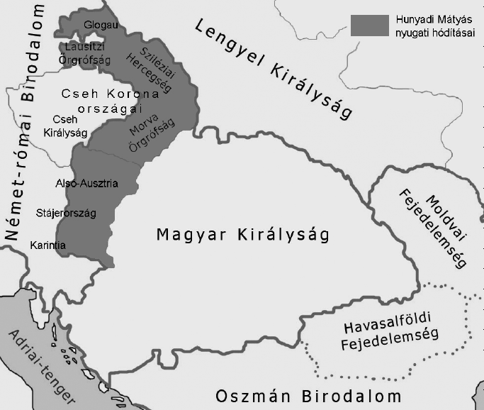 | Glossary:  Német-római Birodalom: Holy Roman Empire  Sziléziai Hercegség: Duchy of Silesia  Cseh Korona országai: The countries of the Bohemian Crown  Alsó-Ausztria: Lower Austria  Karintia: Carinthia  Lengyel Királyság: Kingdom of Poland  Oszmán Birodalom: Ottoman Empire  Havasalföldi Fejedelemség: Principality of Wallachia  Lausftzi Őrgrófság: Margraviate of Lausitz  Morva-Őrgrófság: Margraviate of Moravia  Cseh Királyság: Kingdom of Bohemia  Stájerország: Styria  Adriai-tenger: Adriatic Sea  Magyar Királyság: Kingdom of Hungary  Moldvai Fejedelemség: Principality of Moldova  Hunyadi Mátyás nyugati hódításai:  Matthias Hunyadi’s conquests in the west
Matthias Hunyadi’s conquests in the west

“The king […] had the letters of Pope Paul and the emperor read out [at the diet], in which he was encouraged and requested to become chief commander in the War of Bohemia, as the post had already been entrusted to him by papal and imperial licence offering a certain payment and support in return. […] After the letters had been read, he said from his throne: “It there was anyone among us, my Lords, who ought to reject this war, it would have to be Matthias, to whom it would appear neither fair nor honest to take up arms against his father-in-law, the saviour of his life, whom he has always regarded as his own father. However, if I consider what the obligation of the statesman is, and especially that of the monarch, I must put the public interest before my own. […] the Bohemian heresy, which is so complex and manifold that it is continually wavering between contradictory stances, has been spreading to such an extent that it has not only infected Bohemia, but almost all of Moravia and a considerable part of Silesia. This plague is already assailing our borders, and as I have just heard, has already altered the thinking of some through contact on the battlefield. […] could there be a more honourable and righteous war than the one which is not only conducted for the physical freedom of us all, but also the salvation of every soul?” (Antonio Bonfini)

„A király […] felolvastatta [az országgyűlésen] Pál pápa és a császár leveleit, amelyek arra biztatták és kérték őt, hogy a cseh háború pápai és császári felhatalmazással már előbb rá bízott főségét vállalja el szívesen, és meghatározott fizetséget meg támogatást ígértek. […] A levelek felolvasása után így szólalt meg a trónusról: Ha valakinek, nagyuraim, ezt a háborút el kellene utasítania – szólt –, az közülünk egyedül Mátyás lehetne, akit sem a méltányosság, sem a tisztesség nem biztat arra, hogy fegyvert emeljen apósára, életének megmentőjére, akit mindig kegyes apjának tekintett. Ha azonban meggondolom magamban, mi a kötelessége az államférfinak és leginkább a fejedelemnek, a közérdeket a magamé elé kell helyeznem. […] a cseh eretnekség, mely oly sokrétű és sokféle, hogy folyton ellentmondó nézetek között ingadozik, olyannyira terjedni kezdett, hogy nemcsak Csehországot fertőzte meg, hanem már-már egész Morvaországot és Szilézia tekintélyes darabját is. Ez a dögvész már határainkat támadja, és mint épp most hallottam, a harctéri érintkezés folytán behatolt egyesek elméjébe. […] kínálkozhat-e tisztességesebb és dicsteljesebb háború annál, amely nemcsak mindnyájunk testi szabadságáért, hanem minden lélek üdvösségéért is folyik?” (Antonio Bonfini)

______________________________________________________________________________________________________________________
______________________________________________________________________________________________________________________
______________________________________________________________________________________________________________________
______________________________________________________________________________________________________________________
______________________________________________________________________________________________________________________
______________________________________________________________________________________________________________________
______________________________________________________________________________________________________________________
______________________________________________________________________________________________________________________
______________________________________________________________________________________________________________________
______________________________________________________________________________________________________________________
______________________________________________________________________________________________________________________
______________________________________________________________________________________________________________________
______________________________________________________________________________________________________________________
______________________________________________________________________________________________________________________
______________________________________________________________________________________________________________________
______________________________________________________________________________________________________________________

11. This task is about the history of Hungary in the Árpád period. (short) (E/7)
Use the sources and your own knowledge to compare (Saint) Ladislaus I and Coloman the Booklover’s laws connected to Christianity and the consolidation of social order. Highlight the significance of the laws.

“To the priests who are in their first and lawful wedlock, as they were married in love and by the Holy Spirit, we have granted temporary liberty until the apostolic holy father advises us.”  „Az olyan papoknak pedig, akik első és törvényes házasságban élnek, minthogy a szeretet kötötte és a szent Lélek bírta egybe őket, ideiglen való engedelmet adtunk, míg az apostoli szent atya adna tanácsot róluk nekünk.”  “We forbid that he take in the servant or maid of another.” (From the laws of Saint Ladislaus)  „Tiltjuk, hogy senki másnak a szolgáját vagy cselédjét magához ne fogadja.” (Szent László törvényeiből) | “A married priest […] shall not take holy communion at the altar unless his wife agrees and renounces contact and he provides for her an abode and for her worldly needs. As the apostle says: he who has a wife shall maintain her as though he didn’t have her.”  „Házas pap […] egy se áldozzon az oltárnál, hanem csak ha felesége reáhagyja és megtartóztatást fogad, és ő előbb annak külön lakásáról és testi élete szükségeiről gondoskodik; mint az apostol mondja: akinek felesége vagyon is, úgy tartsa, mintha nem volna.”  “Anyone who takes in a wanderer without the permission of the king shall pay fifty-five pieces, whoever that person might be.” (From the laws of Coloman the Booklover)  „Aki kóborlót fogad fel a király engedelme nélkül, akárki legyen, ötvenöt pénzt fizessen.” (Könyves Kálmán törvényeiből)

______________________________________________________________________________________________________________________
______________________________________________________________________________________________________________________
______________________________________________________________________________________________________________________
______________________________________________________________________________________________________________________
______________________________________________________________________________________________________________________
______________________________________________________________________________________________________________________
______________________________________________________________________________________________________________________
______________________________________________________________________________________________________________________
______________________________________________________________________________________________________________________
______________________________________________________________________________________________________________________
______________________________________________________________________________________________________________________
______________________________________________________________________________________________________________________
______________________________________________________________________________________________________________________
______________________________________________________________________________________________________________________
______________________________________________________________________________________________________________________
______________________________________________________________________________________________________________________

12. This task is about the reign of Matthias Hunyadi. (short) (E/7)
Use the sources and your own knowledge to present the appearance of renaissance culture in Matthias’ court. In your answer highlight how this was connected to the king’s interests in maintaining his power.

“People say that something funny and memorable happened once in this place. While the king’s courtiers were accompanying a Turkish envoy from the town to the palace as it was the custom at the time so that he could present his mandate, and he stopped for a moment at the gate from where one had a good view of this hanging courtyard, he saw this luxurious and dazzling place and the great number of royal dignitaries in the lower courtyard as well as the upper one, where the king sat, aglow in their clothes laced with silk, silver and gold, and many of them (according to our custom) bejewelled with silver-plated belts and swords and gold chains, suddenly such wonder and astonishment took possession of him that he forgot about his assignment altogether and upon reaching the top of the stairs seeing the king such great fear took possession of him that his large bloodshot eyes frightened whoever saw him, and after a long period of silence all he could say was, “The Emperor sends his greeting, the Emperor sends his greeting.” (Hungary by Miklós Oláh)

„Mesélik, hogy történt egyszer egy nevetni való és emlékezetes eset ezen a helyen. Miközben egy török követet a királyi udvaroncok a szokásnak megfelelően a városból a palotába vezettek, hogy követi megbízatását előadja, és az a kapuban, honnan egyenesen erre a függőudvarra lehet látni, kissé megállt s körülnézve megpillantotta ezt a pompázatos, ragyogó helyet és az udvari méltóságoknak részben a lenti, részben a király tartózkodási helyéül szolgáló fenti udvaron elhelyezkedő mérhetetlen tömegét, amint selyemmel, ezüsttel, arannyal áttört ruhákban tündököltek és nem kis részben (a mi szokásunk szerint) ezüstözött övekkel és kardokkal meg aranyláncokkal voltak ékesítve, hirtelen akkora csodálat és bámulat döbbentette meg, hogy elfelejtette egész követi megbízatását, s míg a lépcsőkön a király színe elé feljutott, annak tekintete miatt, mely nagy s mintegy vérrel befutott szemeivel rémületet keltett a ránézőben, a benne már azelőtt fogant félelem mind jobban és jobban elhatalmasodott rajta, olyannyira, hogy hosszú hallgatás után csak ennyit tudott kinyögni: a császár üdvözöl, a császár üdvözöl.” (Oláh Miklós: Hungária)

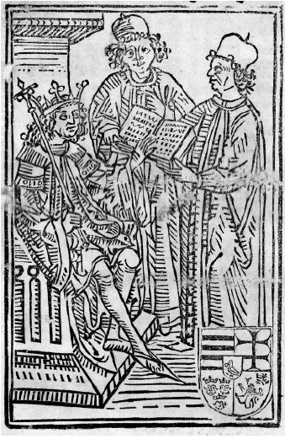 | King Matthias (15th-century German etching)

______________________________________________________________________________________________________________________
______________________________________________________________________________________________________________________
______________________________________________________________________________________________________________________
______________________________________________________________________________________________________________________
______________________________________________________________________________________________________________________
______________________________________________________________________________________________________________________
______________________________________________________________________________________________________________________
______________________________________________________________________________________________________________________
______________________________________________________________________________________________________________________
______________________________________________________________________________________________________________________
______________________________________________________________________________________________________________________
______________________________________________________________________________________________________________________
______________________________________________________________________________________________________________________
______________________________________________________________________________________________________________________
______________________________________________________________________________________________________________________
______________________________________________________________________________________________________________________

13. This task is about the Hungarians at the time of the conquest of the new homeland. (short) (E/7)
Use the sources and your own knowledge to present the causes of the military success of the Hungarian raids. Use the secondary school historical atlas.

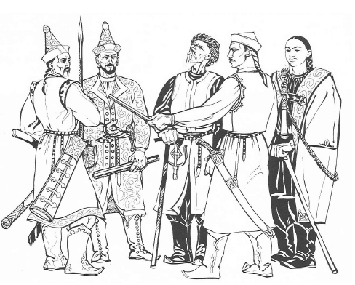 | 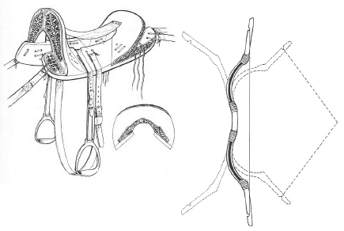
 | Hungarian warriors and their equipment (reconstruction)

______________________________________________________________________________________________________________________
______________________________________________________________________________________________________________________
______________________________________________________________________________________________________________________
______________________________________________________________________________________________________________________
______________________________________________________________________________________________________________________
______________________________________________________________________________________________________________________
______________________________________________________________________________________________________________________
______________________________________________________________________________________________________________________
______________________________________________________________________________________________________________________
______________________________________________________________________________________________________________________
______________________________________________________________________________________________________________________
______________________________________________________________________________________________________________________
______________________________________________________________________________________________________________________
______________________________________________________________________________________________________________________
______________________________________________________________________________________________________________________
______________________________________________________________________________________________________________________
14. This task is about mediaeval Hungarian history. (short) (E/7)
Use the sources and your own knowledge to present Charles Robert’s efforts to increase the income of the treasury and their consequences. Use the secondary school historical atlas.

“Charles, the king of Hungary by the grace of God, greets you all, merchants who pass through Hungary, and also each and every one of you individually in great kindness. By token of this letter we declare that after paying the obligatory customs duty which was sanctioned by our ancestors and also the thirtieth tax at our castle that we built on the banks of the River Sava, you may pass in peace with all your goods and belongings as you enter and leave the country.” (From a royal warrant by Charles Robert)

„Károly, Isten kegyelméből Magyarország királya, a királyságunkon áthaladó kereskedőknek egyetemlegesen és egyenként üdvözletünket kedvezésünkkel [küldjük]. Ezen levelünk tartalmával kijelentjük nektek, hogy királyságunk egészén átmenve javaitokkal és áruitokkal az elődeink által jóváhagyott szokás szerint kötelező vámot megfizetvén és megfizetvén a harmincadot várunknál, amelyet a Száva kikötőjében építettünk, szabadon és biztonságosan közlekedjetek bejöveteletekkor és távozásotokkor.” (Károly Róbert okleveléből)

“As we wish that […] our money, which is to be minted in greater number, remains in constant circulation and spreads in the whole country, while the dinars that our treasuries issued last year, the year before that and four years ago all stay in circulation together with these newly minted ones and that they are accepted just like these, […] we have ordered and commanded that in each county, after every gate through which a cart loaded with hay or cereals can pass in and out, […] excepting our servants to the king and the queen, […] also excepting the churches, towns and others who enjoy certain privileges and liberties, will have to pay 18 dinars to the bailiff of the treasury within 15 days after it has been levied.” (From a decree by Charles Robert)

„Mivel azt akarjuk, hogy […] nagyobb számban kibocsátandó ezen mostani pénzünk egész országunkban változatlanul állandó forgalomban maradjon, és azt elárassza, s hogy kamaráink tavalyi, tavalyelőtti és a négy évvel ezelőtt kibocsátott dénárjai ugyanezen újakkal együtt, egyidejűleg legyenek forgalomban, s azokat emezekkel egyformán fogadják el, […] elrendeltük és parancsoljuk, hogy minden megyében, minden egyes kapu után, amelyen szénával vagy gabonával megrakott szekér képes befordulni vagy azon át kijönni, […] kivévén a mi királyi és királynéi szolgáinkat, [ ...] kivévén továbbá az egyházakat, városokat vagy másokat, akik nyilvánvaló kiváltságot, szabadságot élveznek, a kirovás megtörténte után 15 napon belül 18 dénárt a kamarák ispánjának a kezéhez kell szolgáltatni és fizetni.” (Károly Róbert rendeletéből)

______________________________________________________________________________________________________________________
______________________________________________________________________________________________________________________
______________________________________________________________________________________________________________________
______________________________________________________________________________________________________________________
______________________________________________________________________________________________________________________
______________________________________________________________________________________________________________________
______________________________________________________________________________________________________________________
______________________________________________________________________________________________________________________
______________________________________________________________________________________________________________________
______________________________________________________________________________________________________________________
______________________________________________________________________________________________________________________
______________________________________________________________________________________________________________________
______________________________________________________________________________________________________________________
______________________________________________________________________________________________________________________
______________________________________________________________________________________________________________________
______________________________________________________________________________________________________________________

15. This task is about the reign of Sigismund of Luxembourg. (long) (E/16)
Using the sources and your own knowledge, write about Sigismund’s foreign policy objectives, the schism in the Catholic Church, and the connections between the Council of Konstanz and Hussitism.

“The schism started when the successor to the Pope who had moved from Avignon back to Rome refused to return to Avignon. Upon this, the French bishops elected an antipope, but Sigismund, as King of Rome, considered a third pope his confidant, who had become head of the church by the election of some cardinals in Pisa, and after whose election both the pope of Rome and the pope of Avignon should have resigned. Since they did not do this, Sigismund persuaded “the pope of Pisa” to convene a synod in the city of Konstanz.” (From a textbook)

„A szkizma (egyházszakadás) azzal vette kezdetét, hogy az Avignonból Rómába visszaköltözött pápa utóda megtagadta a visszatérést Avignonba. A francia főpapok erre ellenpápát választottak, Zsigmond viszont mint római király azt a harmadik pápát tekintette bizalmasának, aki Pisában néhány bíboros zsinati választása alapján lett egyházfő, s akinek megválasztása után mind a római, mind az avignoni pápának le kellett volna mondania. A lemondások nem történtek meg, ezért Zsigmond a »pisai« pápát vette rá, hogy zsinatot hívjon össze Konstanz városában.” (Tankönyvi szöveg)

“The Synod of Konstanz elected a new pope, and so the unity of the church was restored. However, the reform of the church failed due to the resistance of the Conservative prelates […] The news of the death of Jan Hus as a martyr whipped up emotions in Bohemia, and the majority of the population became Hussites. Under these circumstances it was out of the question for Sigismund to succeed his elder brother on the throne of Bohemia after the latter’s death (1419). However, he could hope to achieve his aim by dividing the Hussite alliance, which was by no means unified.” (Fictitious text)

„A konstanzi zsinat új pápát választott, ezzel az egyház egysége helyreállt. Az egyházi reform azonban a konzervatív főpapok ellenállásán megbukott [...] Husz János mártírhalálának híre felkorbácsolta az indulatokat Csehországban, a lakosság zöme huszitává vált, s ilyen körülmények között szó sem lehetett arról, hogy Zsigmond elfoglalja a bátyja halálával (1419) megüresedett cseh trónt. Arra azonban számíthatott, hogy a korántsem egységes huszita szövetség megosztásával előbbutóbb eléri célját.” (Fiktív szöveg)

“Firstly, that the priests of the Lord be free […] to preach the Word of God in Bohemia […] And speaking different languages in the Church of God must not be forbidden.
Secondly, that the congregation be free in partaking of the bread and the wine of the Eucharist […] In this following the pronouncement of our Saviour: “Take this and eat it: for this is my body”, and drink from this, “for this is the blood of the new testament, which is shed for the multitudes” […]
Just like in the town of Tabor there is no mine and yours […], so everything […] must be in the possession of everybody.
[…] Government should be handed over to the people; and all the lords, nobles and knights must be cut down and destroyed like the trees in the forest which do not grow properly.” (The aims of the Hussites)

„Először, hogy az Isten igéjét Csehországban szabadon [...] hirdessék az Úr papjai [...] És nem szabad megtiltani, hogy az Isten egyházában bárki is különböző nyelveken szóljon.
Másodszor: a szentséget – Krisztus híveinek – mindkét szín, azaz a kenyér és a bor színe alatt szabadon szolgáltassák ki [...] Követvén ebben üdvözítőnk kijelentését: »Vegyétek és egyétek: ez az én testem«, és igyatok ebből mindnyájan, »mert ez az újszövetség vére, ki sokakért ontatik« [...]”
Ahogy Tabor városában nincsen enyém és tied [...], mindig mindennek [...] mindenkiének kell lennie.
[...] A kormányzást a nép kezébe kell átadni; hogy minden uraságot, nemest, lovagot le kell dönteni és meg kell semmisíteni, mint a helytelenül növekedett fákat az erdőben.” (A husziták céljai)

______________________________________________________________________________________________________________________
______________________________________________________________________________________________________________________
______________________________________________________________________________________________________________________
______________________________________________________________________________________________________________________
______________________________________________________________________________________________________________________
______________________________________________________________________________________________________________________
______________________________________________________________________________________________________________________
______________________________________________________________________________________________________________________
______________________________________________________________________________________________________________________
______________________________________________________________________________________________________________________
______________________________________________________________________________________________________________________
______________________________________________________________________________________________________________________
______________________________________________________________________________________________________________________
______________________________________________________________________________________________________________________
______________________________________________________________________________________________________________________
______________________________________________________________________________________________________________________
______________________________________________________________________________________________________________________
______________________________________________________________________________________________________________________
______________________________________________________________________________________________________________________
______________________________________________________________________________________________________________________
______________________________________________________________________________________________________________________
______________________________________________________________________________________________________________________
______________________________________________________________________________________________________________________
______________________________________________________________________________________________________________________
______________________________________________________________________________________________________________________
______________________________________________________________________________________________________________________
______________________________________________________________________________________________________________________
____________________________________________________________________________________________________________________________________________________________________________________________________________________________________________
______________________________________________________________________________________________________________________
______________________________________________________________________________________________________________________
______________________________________________________________________________________________________________________
______________________________________________________________________________________________________________________
16. This task is about Saint Stephen’s activities as a state organiser. (long) (E/16)
Use the sources and your own knowledge to present Saint Stephen’s activities as a state and church organiser.

“On retaining royal possessions
We especially wish that just as we have sanctioned others’ free disposal of their possessions, likewise the property and soldiers and servants and anything else that belongs to our royal person remain as such and no one shall dare steal or take any of it or use it to their advantage.

On keeping the Christian faith
If someone should neglect their Christian faith and, hardened in their negligent stupidity, commit any kind of sin, the bishop shall judge them by the laws of the church in accordance with the nature of the offence. And if in defiance of the punishment they should refuse to peacefully accept it, they shall bear the same punishment again and then repeatedly for altogether seven times. And if, after all this, they are still found to be stubborn and obstinate, they shall be handed over to the royal court, the defender of Christianity.

On murder
If someone should intentionally commit murder in their fury or pride, let them know that by our counsel they shall pay one hundred and ten gold pieces. Fifty will be taken to the royal treasury, fifty will be given to the relatives and ten will be paid to the judges and mediators. Over and above this, the murderer shall do penance according to the laws of the church.

On going to church and on those who whisper and talk during mass
Those who go to religious service and whisper with each other and disturb others during mass by telling trivial stories and not listening to the holy readings and spiritual sustenance shall be reproved and driven out of the church in shame if they are old, and if they are young and commoners, they shall be tied up in front of everybody in the porch of the church and they shall be whipped and their heads shall be shaven.” (Saint Stephen’s First Book of Laws)

„A királyi javak megtartásáról
Különösképpen akarjuk, hogy miképpen mi másoknak megadtuk a lehetőséget, hogy javaik felett szabadon rendelkezhessenek, úgy azok a javak is, valamint katonák, szolgák és bármi, ami királyi méltóságunkhoz tartozik, maradjanak meg változatlanul, s azokból senki semmit el ne raboljon vagy el ne vegyen, sem pedig valaki az említett dolgokból magának valamiféle előnyt szerezni ne merészeljen.

A keresztény vallás megtartásáról
Ha valaki a keresztény vallás megtartását elhanyagolva és hanyag ostobaságtól megátalkodva az ellen bármi vétséget követ el, a vétek természetének megfelelően ítélje meg a püspök az egyházi törvények szabályai szerint. Ha pedig ellenszegüléstől indíttatva a reá rótt büntetést vonakodnék nyugodtan elviselni, ismét ugyanazon büntetéssel fegyelmezzék, és ezt megismételve összesen hét ízben. És ha mindezek után is konoknak és makacsnak találtatik, adják át a király bíróságának – tudniillik mint a kereszténység védelmezőjének.

A gyilkosságokról
Ha valaki haragra gyulladva vagy dölyfösségtől kevélyen szándékos gyilkosságot követ el, tudja meg, hogy tanácsunk végzése szerint száztíz aranypénzt fog fizetni. Ebből ötvenet a király kincstárába kell vinni, ötvenet adjanak a rokonoknak, tizet pedig a bíráknak és közbenjáróknak ajándékozzanak. A gyilkos ezenfelül az egyházi törvények rendelkezése szerint vezekeljen.

A templomba járásról és azokról, akik mise alatt mormognak és beszélgetnek
Azok, akik az istentisztelet hallgatására a templomba menvén, ott a misék szertartása alatt egymás közt mormognak és másokat zavarnak, haszontalan történeteket mesélgetve és nem figyelve a szent olvasmányokra és a lelki táplálékokra, ha idősebbek, dorgálják meg őket, és gyalázattal űzzék ki a templomból, ha pedig fiatalabbak és közrendűek, e nagy vakmerőségükért a templom előcsarnokában mindenki szeme láttára kötözzék meg, s ostorozással és hajuk lenyírásával fenyítsék meg őket.” (Szent István I. törvénykönyve)

“On the king’s gift to the church
Every ten villages shall build a church, which shall be provided with two plots of land and the same number of slaves, horses and mares, six oxen, two head of cattle and thirty head of poultry. The king shall provide the vestments and the altar-cloth and the bishop shall provide the priest and the books.

On theft by freemen
If a freeman steals, we have resolved that he shall be punished by this law: if it is the first time, he shall redeem himself if he can, and if he cannot, he shall be sold as a slave. If he steals again after this, he shall be punished according to the law on slaves.

On the despotism of the bailiffs
If one of the bailiffs should take something from a knight on some pretext, he shall return it and give the same amount from his own.
On the tithe
If one has been given ten in a year by God, he shall give the tenth part to God, and if someone should hide his tithe, he shall pay nine parts. If someone steals from the tithe reserved for the bishop, he shall be convicted as a thief and the bishop shall receive all the resulting reparations.” (Saint Stephen’s Second Book of Laws)

„A király adományáról az egyháznak
Tíz falu építsen egy templomot, amelyet két telekkel s ugyanannyi rabszolgával lássanak el, lóval és kancával, hat ökörrel és két tehénnel, 30 aprómarhával. Ruhákról és oltártakarókról a király gondoskodjék, papról és könyvekről a püspök.

A szabadok tolvajlásáról
Ha valaki a szabadok közül lopást követ el, úgy határoztunk, hogy eme törvény szerint adjon elégtételt: ha először: váltsa meg magát, ha tudja, ha pedig nem tudja, adják el. Ha pedig eladása után is lopást követ el, a rabszolgákról szóló törvény szerint bűnhődjék.

Az ispán hatalmaskodásáról
Ha az ispánok közül valaki valamilyen ürüggyel egy vitéztől elvesz valamit, adja vissza, és azonfelül a sajátjából ugyanannyit [adjon].

A tizedről
Ha valakinek az Isten tizet adott egy évben, a tizedik részt adja Istennek, és ha valaki tizedét elrejti, kilenc részt fizessen. És ha valaki a püspöknek elkülönített [félretett] tizedet meglopja, mint tolvajt ítéljék meg, és az ebből eredő jóvátétel teljesen a püspöké legyen.” (Szent István II. törvénykönyve)

______________________________________________________________________________________________________________________
______________________________________________________________________________________________________________________
______________________________________________________________________________________________________________________
______________________________________________________________________________________________________________________
______________________________________________________________________________________________________________________
______________________________________________________________________________________________________________________
______________________________________________________________________________________________________________________
______________________________________________________________________________________________________________________
______________________________________________________________________________________________________________________
______________________________________________________________________________________________________________________
______________________________________________________________________________________________________________________
______________________________________________________________________________________________________________________
______________________________________________________________________________________________________________________
______________________________________________________________________________________________________________________
______________________________________________________________________________________________________________________
______________________________________________________________________________________________________________________
______________________________________________________________________________________________________________________
______________________________________________________________________________________________________________________
______________________________________________________________________________________________________________________
______________________________________________________________________________________________________________________
______________________________________________________________________________________________________________________
______________________________________________________________________________________________________________________
______________________________________________________________________________________________________________________
______________________________________________________________________________________________________________________
______________________________________________________________________________________________________________________
______________________________________________________________________________________________________________________
______________________________________________________________________________________________________________________
____________________________________________________________________________________________________________________________________________________________________________________________________________________________________________
______________________________________________________________________________________________________________________
______________________________________________________________________________________________________________________
______________________________________________________________________________________________________________________
______________________________________________________________________________________________________________________
17. This task is about Medieval Hungarian history. (long) (E/16)
Using the sources and your own knowledge, compare the characteristic features of the economic policies of Charles Robert and Matthias Hunyadi. In your answer, include the similar and different factors that influenced their economic policies. Use the secondary school historical atlas.
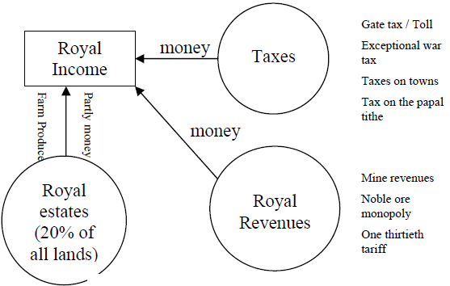
Revenues of the Anjou kings

'We also decreed that the three kinds of currencies currently in circulation […] must be minted in the same size and weight, purity and value and must get into circulation and must be changed at the same rate throughout the whole country.' (Charles Robert’s Decree, 1325)

„Elrendeltük pedig, hogy a folyó évben forgalomban levő háromféle pénzünket […] az egész országunkban egy és ugyanazon formában, súlyban, finomságban és értékben verjék és minden eltérés nélkül kerüljenek forgalomba és beváltásra.” (Károly Róbert rendeletéből; 1325)

‘After his accession to the throne Matthias had neither the power nor the time to set everything to rights. He started, however, to draw up the outlines of his intended reforms. […] He prohibited trading in imported salt, ordered the regulation of collecting customs, the minting and circulation of a stable currency, and the revision of donated royal revenues. […] Every source of income was placed under the treasurer, who […] took control of tax collection. […] Chamber’s profit was renamed tax of the royal treasury, and as the new name was introduced the old exemptions became invalid. […] Good quality money had a beneficial effect on trade, so customs levied on foreign trade, now called crown tariff instead of one thirtieth tariff, became more lucrative.’(Historian Tamás Pálosfalvi)
„Mátyásnak trónra lépése után sem elég hatalma, sem ideje nem volt a viszonyok rendbetételére. Már ekkor megkezdődött azonban a tervezett reformok kidolgozása. […] Megtiltotta a külföldi só forgalomba hozatalát, elrendelte a vámszedés
szabályozását, értékálló pénz verését és forgalomba hozatalát, az eladományozott királyi jövedelmek felülvizsgálatát. […] Minden jövedelmi forrást a kincstartó alá rendeltek, aki […] kezébe vette az adószedés irányítását. […] A kamara hasznát átkeresztelték a királyi kincstár adójára, és az új névvel a régi mentességek is érvényüket vesztették. […] A jó minőségű pénz jótékonyan hatott a kereskedelemre, így többet jövedelmeztek a külkereskedelmi vámok is, amelyeket harmincad helyett immár koronavám néven hajtottak be.” (Pálosfalvi Tamás, történész)

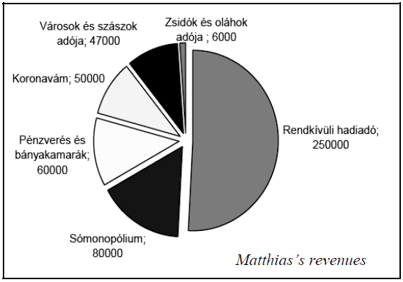 | Glossary:  Koronavám: Crown tariff collected at the borders.  Pénzverés és bányakamarák: Minting and mine chambers  Rendkívüli hadiadó: Emergency war-tax  Sómonopólium: Salt monopoly  Városok és szászok adója: Tax from towns and the Saxons  Zsidók és oláhok adója: Tax from the Jews and the Wallachians

______________________________________________________________________________________________________________________
______________________________________________________________________________________________________________________
______________________________________________________________________________________________________________________
______________________________________________________________________________________________________________________
______________________________________________________________________________________________________________________
______________________________________________________________________________________________________________________
______________________________________________________________________________________________________________________
______________________________________________________________________________________________________________________
______________________________________________________________________________________________________________________
______________________________________________________________________________________________________________________
______________________________________________________________________________________________________________________
______________________________________________________________________________________________________________________
______________________________________________________________________________________________________________________
______________________________________________________________________________________________________________________
______________________________________________________________________________________________________________________
______________________________________________________________________________________________________________________
______________________________________________________________________________________________________________________
______________________________________________________________________________________________________________________
______________________________________________________________________________________________________________________
______________________________________________________________________________________________________________________
______________________________________________________________________________________________________________________
______________________________________________________________________________________________________________________
______________________________________________________________________________________________________________________
______________________________________________________________________________________________________________________
______________________________________________________________________________________________________________________
______________________________________________________________________________________________________________________
____________________________________________________________________________________________________________________________________________________________________________________________________________________________________________
______________________________________________________________________________________________________________________
______________________________________________________________________________________________________________________
______________________________________________________________________________________________________________________
______________________________________________________________________________________________________________________
______________________________________________________________________________________________________________________

18. This task is about mediaeval Hungarian history. (long) (E/16)
Use the sources and your own knowledge to present Sigismund of Luxembourg’s foreign policy and assess its achievements. Use the secondary school historical atlas.

“A thousand French cavalrymen as well as the light riders who joined them […] went to Hungary to join King Sigismund and […] crossed Serbia with a great force. They surrounded and laid siege to Nicopolis […]. In order to assess the situation […] the Turkish light cavalry rode ahead, at which point the French, who made up the vanguard, defeated them and put them to the sword. This made them over-confident and they said, “Let’s push forward; God has delivered them into our hands!” They didn’t listen to the words of caution to wait for Sigismund with the army of Hungarians, Germans and Serbs.” (Contemporary description of the battle of Nicopolis by Joseph ha-Cohen)

„Ezer francia lovag a hozzájuk csatlakozott könnyű lovasokon kívül […] Magyarországra mentek, Zsigmond királlyal egyesültek és […] nagy hatalommal Szerbián vonultak át. Nikápolyt körülzárták és ostromolták […]. A török […] könnyűlovassága, hogy a helyzetet kipuhatolja, előreszáguldozott, mire a franciák, kik az előhadat képezték, őket megverték s kard élére hányták. Erre nagyban elbizakodtak, így szólván: »törjünk előre, mert Isten kezünkbe adta őket!« Nem hallgattak az intők szavára, hogy várják be Zsigmondot a magyarok, németek s szerbek seregével.” (József há-Kóhen korabeli leírása a nikápolyi csatáról)

“Further to this and together with the aforementioned high clerics, barons and our compatriots, His Majesty decided that for all regular military campaigns that are announced in all the country, each baron, aristocrat and landed nobleman shall present himself with a force which corresponds to the size of their lands; one quivered rider after every thirty-three serfs […]; three after every hundred; and the riders must have quivers, bows, swords and axes at the least and they must be ablebodied and ready for battle.” (From Sigismund’s first decree of 1435)

„Ezenfelül felségünk mondott főpapjainkkal, báróinkkal és országlakóinkkal elhatározta és megállapította, hogy az országszerte hirdetett közönséges hadjárat alkalmával, az egyes bárók, előkelők és birtokos nemesek maguk személyesen megjelenvén, az ország mindenik közönséges hadjáratára uradalmaik mennyiségéhez képest állítsanak katonákat: tudniillik minden harminchárom jobbágy után […] egy tegzes lovast; száz után pedig hármat, és így következetesen akárhány jobbágyuk van, minden további száz után három-három tegzes lovast, akiknek tudniillik legalábbis íjaik, tegzeik, kardjaik és csákányaik vannak, s akik a harcra képesek és alkalmasak.” (Zsigmond 1435. évi első dekrétumából)

“Through his royal obligation to protect the Catholic faith, but foremost because the Hussites were ravaging the land where he was born and they were mercilessly fighting all that did not belong to their sect […], King Sigismund wished to avert the danger by the decree of a universal council, so he called the famous universal council of the Christian faith, that of Constance. At the council Jan Hus and his disciple, Hieronymus, the leaders of the heretics, were found guilty together with their tenets and they were burnt at the stake.” (From János Thuróczy’s chronicle, 1487)

„Zsigmond király pedig, azért is, mert ráruházott királyi tisztségénél fogva is köteles volt megvédelmezni a katolikus vallást, de elsősorban azért, mivel a husziták nagy haddá tömörülve pusztították az ő szülőföldjét, és tűzzel-vassal kegyetlenül harcoltak a szektájukhoz nem tartozók ellen […], egyetemes zsinati határozattal óhajtotta elfojtani a vészt, és összehívatta a keresztény vallás híres egyetemes zsinatát, a konstanzit. A zsinaton az említett Husz Jánost és tanítványát, Jeromost, az eretnekség fejeit, tanaikkal együtt bűnösnek találták, és tűzhalállal megsemmisítették.” (Thuróczy János krónikájából, 1487)

“Of course, the most urgent affair was to put an end to the great schism, which started in 1378. While it was there, […] there was no chance of another anti-Turkish international alliance. By then, it was a general opinion all over Europe that only a universal council of the western church could overcome the schism and even that only if the princes adhered to its decisions. It was not at all easy to have the national churches, which followed different popes, sit down at the same negotiating table, and other political conflicts, which were independent of the schism, like the Hundred Years’ War between England and France, further aggravated the problem.” (Historian Pál Engel)

„A legsürgetőbb teendő természetesen az 1378 óta tartó nagy egyházszakadás megszüntetése volt. Amíg ez fennállt, […] szóba sem jöhetett egy újabb törökellenes nemzetközi összefogás megszervezése. Ekkoriban már Európa-szerte általános volt a meggyőződés, hogy a szkizmán egyedül az egész nyugati egyház egyetemes zsinata lehet úrrá, ez is csak abban az esetben, ha döntéseit a fejedelmek is magukévá teszik. A más-más pápát tisztelő nemzeti egyházakat eleve nem volt könnyű tárgyalóasztalhoz ültetni, a problémát pedig a szakadástól független politikai ellentétek nehezítették, többek között a francia-angol százéves háború.” (Engel Pál, történész)

______________________________________________________________________________________________________________________
______________________________________________________________________________________________________________________
______________________________________________________________________________________________________________________
______________________________________________________________________________________________________________________
______________________________________________________________________________________________________________________
______________________________________________________________________________________________________________________
______________________________________________________________________________________________________________________
______________________________________________________________________________________________________________________
______________________________________________________________________________________________________________________
______________________________________________________________________________________________________________________
______________________________________________________________________________________________________________________
______________________________________________________________________________________________________________________
______________________________________________________________________________________________________________________
______________________________________________________________________________________________________________________
______________________________________________________________________________________________________________________
______________________________________________________________________________________________________________________
______________________________________________________________________________________________________________________
______________________________________________________________________________________________________________________
______________________________________________________________________________________________________________________
______________________________________________________________________________________________________________________
______________________________________________________________________________________________________________________
______________________________________________________________________________________________________________________
______________________________________________________________________________________________________________________
______________________________________________________________________________________________________________________
______________________________________________________________________________________________________________________
______________________________________________________________________________________________________________________
______________________________________________________________________________________________________________________
______________________________________________________________________________________________________________________
______________________________________________________________________________________________________________________
______________________________________________________________________________________________________________________
____________________________________________________________________________________________________________________________________________________________________________________________________________________________________________
______________________________________________________________________________________________________________________

19. This task is about the mediaeval history of Hungary. (long) (E/16)
Present the steps which (Saint) Stephen I, (Saint) Ladislaus I and Coloman the Booklover made in order to establish the ecclesiastical structures and consolidate the Christian faith.

“Since only believers and those faithful to the Catholic church may attain the honour of royal rank, we place the holy faith first and foremost in our commands. If you wish to honour the royal crown, I advise you and suggest, my dear son, that you should guard the apostolic faith with such fervour and vigilance that you set an example to all your subjects by God’s command and that all ecclesiastics may call you a man of true Christianity.” (Saint Stephen’s Admonishments to Prince Emeric)

„Minthogy a királyi méltóság rangját csakis a hívők és a katolikus hitet vallók nyerhetik el, ezért parancsainkban a szent hitet tesszük az első helyre. Ha a királyi koronát meg akarod becsülni, legelőször azt hagyom meg, tanácsolom, illetve javaslom és sugallom, kedves fiam, hogy a katolikus és apostoli hitet akkora buzgalommal és éberséggel őrizd, hogy minden Istentől rendelt alattvalódnak példát mutass, és valamennyi egyházi személy méltán nevezzen igaz keresztény hitvallású férfinak.” (Szent István Intelmei Imre hercegnek)

“The bishop shall receive the tenth part of all in the following manner: the summoner of the bishop shall ask the owner of the produce or the animals how much they are worth. And if he should believe the answer, he shall collect the tithe accordingly. If he should not believe him, he shall make the owner swear an oath and collect the tithe after that.” (From the law book of Saint Ladislaus)

„A püspök mindenből tizedet vegyen, de ily módon: a püspök poroszlója kérdezze meg a termés vagy a barmok gazdájától, mennyije vagyon? és ha hiszen az ő szavának, szedje a tizedet a szerint; ha pedig nem hiszen, esküdtesse meg és azután tizedeljen.” (Szent László törvénykönyvéből)

“If someone should fail to attend mass in their parish church on Sundays and the bigger holidays, they shall be corrected by beating.” (From the law book of Saint Ladislaus)

„Ha valaki vasárnapon vagy a nagyobb ünnepeken nem megy az ő kerületének egyházába, verésekkel javítsák meg.” (Szent László törvénykönyvéből)

“[…] no one shall keep any of the pagan customs; those who persist will do the strictest penitence for forty days if they are from the elderly, or for seven days with beatings if they are from the younger.” (From the law book of Coloman the Book-lover)

„[…] senki se tartson meg semmit a pogány szokásokból; aki pedig ezt teszi ha az öregebbek közül való, negyven napig szigorúan vezekeljen, ha pedig a fiatalabbak közül, hét napon át [vezekeljen] verésekkel.” (Könyves Kálmán törvénykönyvéből)

______________________________________________________________________________________________________________________
______________________________________________________________________________________________________________________
______________________________________________________________________________________________________________________
______________________________________________________________________________________________________________________
______________________________________________________________________________________________________________________
______________________________________________________________________________________________________________________
______________________________________________________________________________________________________________________
______________________________________________________________________________________________________________________
______________________________________________________________________________________________________________________
______________________________________________________________________________________________________________________
______________________________________________________________________________________________________________________
______________________________________________________________________________________________________________________
______________________________________________________________________________________________________________________
______________________________________________________________________________________________________________________
______________________________________________________________________________________________________________________
______________________________________________________________________________________________________________________
______________________________________________________________________________________________________________________
______________________________________________________________________________________________________________________
______________________________________________________________________________________________________________________
______________________________________________________________________________________________________________________
______________________________________________________________________________________________________________________
______________________________________________________________________________________________________________________
______________________________________________________________________________________________________________________
______________________________________________________________________________________________________________________
______________________________________________________________________________________________________________________
______________________________________________________________________________________________________________________
______________________________________________________________________________________________________________________
______________________________________________________________________________________________________________________
______________________________________________________________________________________________________________________
______________________________________________________________________________________________________________________
______________________________________________________________________________________________________________________
______________________________________________________________________________________________________________________

